Questões de Biologia Molecular 1 BMM0600– Estrutura do DNA

Questões de DESAFIO.

Questões a serem discutidas em grupos de no máximo 4 alunos. Entregar relatório.

- Parte da sequência que codifica para o gene da beta-globina humana é a seguinte:
5’-ATGGTGCAC-3’. Qual a sequência da fita complementar desse segmento do DNA e que serve de molde para o mRNA? (por convenção as sequências sempre são especificadas no sentido 5’-3’, ok?).

- A figura 1 representa um nucleotídeo. Numere os carbonos da ribose de 1’ até 5’. É um componente de DNA ou RNA? Quais as diferenças nas duas macromoléculas? Qual carbono da ribose se liga à base e qual se liga ao fosfato? .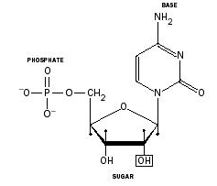

- Esquematize as principais bases nitrogenadas do DNA e do RNA. O que diferencia as purinas e pirimidinas? Na estrutura do DNA sempre observamos uma purina pareada com pirimidina... o que ocorreria se tivéssemos duas pirimidinas, ou duas purinas pareando.

- A figura abaixo representa um segmento de uma fita simples de DNA. A) Indique quais são as prováveis bases representadas nessa estrutura. B) Na figura marque o que representa a cadeia fosfodiester. C) Qual a extremidade 5’ e qual a extremidade 3’ dessa molécula? Qual delas tem fosfato e qual tem –OH? D) Indique qual a polaridade dessa molécula do topo para baixo. Como seria a sequência (no sentido 5’->3’) desse fragmento?
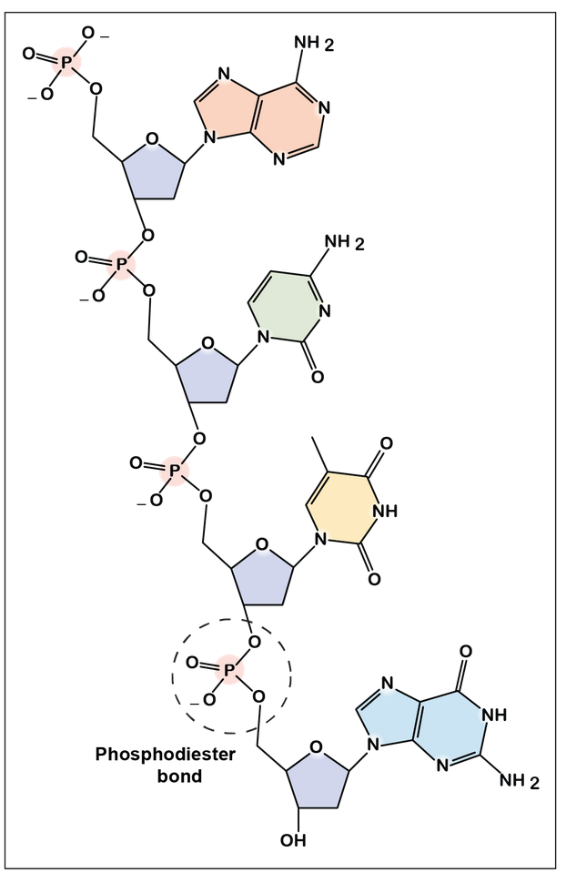
- Na década de 1950, todas as técnicas de extração de DNA resultavam em moléculas de 10.000 a 20.000 pares de base (pb), enquanto sabemos que as moléculas de DNA são muito mais longas (o DNA de Escherichia coli, por exemplo, tem aproximadamente 4x10⁶ pb- ou 4 Mpb). Como você explica os resultados obtidos anteriormente?

- DNA isolado do bacteriófago M13 contém 25% A, 33% T, 22% C e 20% G. O que existe de curioso nesses dados, visto que o genoma deste bacteriófago é de DNA? Dê uma explicação possível para esses valores?

